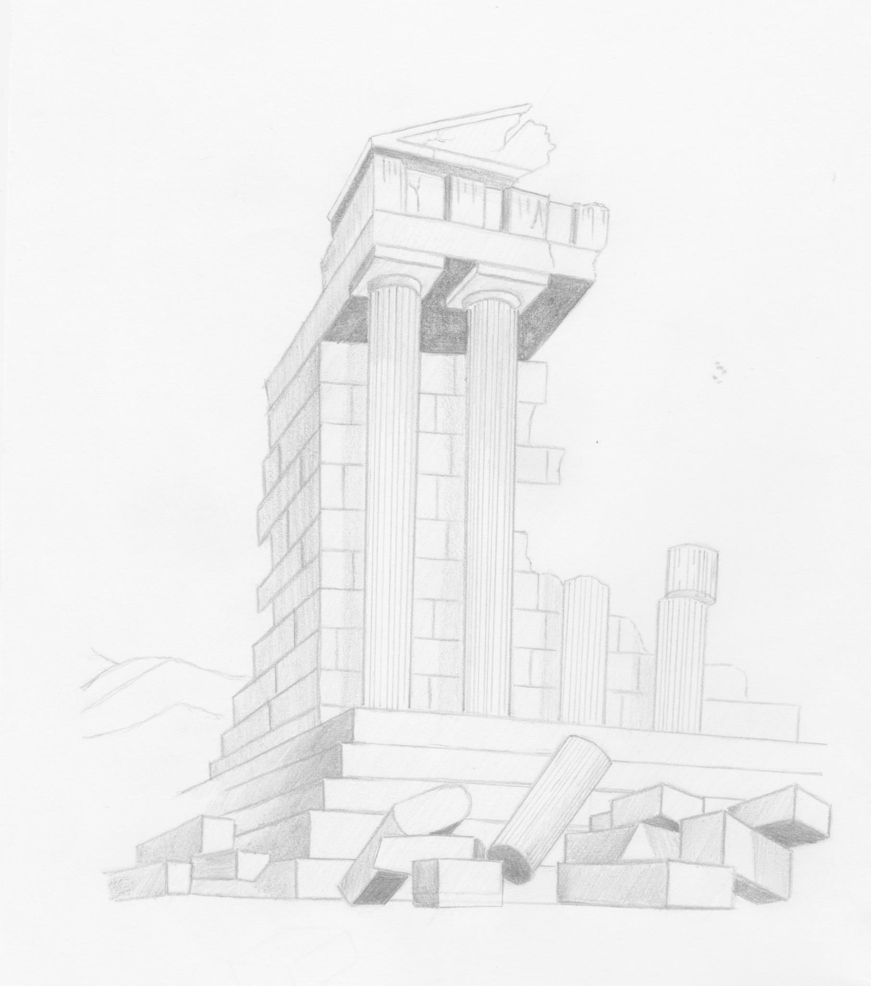
„Gdy się ktoś zaczyta, zawsze albo się czegoś nauczy, albo zapomni o tym,
co mu dolega, albo zaśnie – w każdym razie wygra”.

Henryk Sienkiewicz

Szanowni Państwo !

Z ogromną przyjemnością zapraszam
przedstawicieli społeczności szkolnej do udziału
w I Wojewódzkim Konkursie Wiedzy o Życiu i Twórczości Henryka Sienkiewicza,
który odbędzie się w Szkole Podstawowej im. H. Sienkiewicza w Oblęgorku.
Zachęcam do zgłębiania ciekawostek o patronie naszej szkoły, prezentowania swoich talentów, rozwijania umiejętności plastycznych, literackich i aktywności twórczej.
Serdecznie zapraszam i liczę na Państwa obecność!

Dyrektor SP w Oblęgorku

Załącznik nr 1

KARTA ZGŁOSZENIA
DO I WOJEWÓDZKIEGO KONKURSU WIEDZY O ŻYCIU I TWÓRCZOŚCI
HENRYKA SIENKIEWICZA

Imię i nazwisko ucznia | Kategoria  wiekowa | Uczeń przebrany za...

IMIĘ I NAZWISKO OPIEKUNA ............................................................................................

NAZWA I ADRES SZKOŁY......................................................................................................

......................................................................................................................................................

ADRES e- mail: ..........................................................................................................................

TELEFON DO SZKOŁY ............................................................................................................

..............................................
pieczęć szkoły

Prosimy o wypełnienie karty zgłoszenia i odesłanie na poniższy adres:

Szkoła Podstawowa im. Henryka Sienkiewicza w Oblęgorku
ul. Gimnazjalna 15
26 - 067 Strawczyn
z dopiskiem na kopercie - I Wojewódzki Konkurs
lub e-mail: spoblegorekkonkurs@wp.pl, wpisując temat: zgłosznie na I Konkurs
Termin zgłoszenia do konkursu upływa 14 września 2019 r.

Zgoda rodzica
Wyrażam zgodę na udział mojego syna/ córki w I Wojewódzkim Konkursie oragnizowanym przez Szkołę Podstawową im. H. Sienkiewicza w Oblęgorku.

data.................. podpis rodzica / opiekuna prawnego dziecka.................................................................

